Kính thưa quí bạn
Hôm nay xin gởi các bạn vài chuyện đời thường về muối và kỷ thuật
1. Pin charge dưới 1 phút và bền 1 triệu lần charge/xả
2. Xe Tesla vừa có software mới tự chạy tìm chỗ đậu mình ên.
3. Năm dấu hiệu bạn đang ăn quá nhiều muối, mưới Himalayan vô ích.
4. Góc đố vui và lời giải.
HCD 5-Sep-2024
Nếu các bạn không thấy hình chỉ thấy cái khung trống không hình, thì nên dọc Microsoft Word attached.

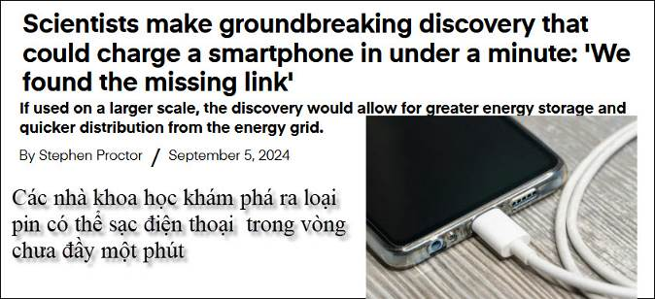
Nguồn tin và chi tiết: https://www.thecooldown.com/green-tech/supercapacitors-research-university-colorado-boulder/
HCD tóm tắt bản tin:.
Các nhà nghiên cứu tại Đại học Colorado Boulder đã có một khám phá loại pin có thể sạc đầy điện chỉ trong một phút
Nếu được sử dụng ở quy mô lớn hơn, phát minh này sẽ cho phép lưu trữ năng lượng lớn dùng cho lưới điện.
Đó là các siêu tụ điện hoạt động giống như pin, ngoại trừ việc chúng có mật độ năng lượng cao hơn nhiều, tốc độ sạc và xả nhanh hơn và bền hơn 1.000.000 chu kỳ sạc/xả, trong khi hầu hết các loại pin chỉ được có 2.000 đến 3.000 chu kỳ charge và xả.
Nhu cầu sạc xe điện và thời gian cần thiết có thể khiến một số người cân nhắc. Nhưng nếu có thể charge được nhanh chóng thì một số người sẽ chuyển sang sử dụng điện.
HCD: Ở đây dùng chữ pin chớ thực ra là siêu tụ điện. Loại nầy có từ lâu, nó charge nhanh lắm. Trở ngại là quá mắc tiền nếu có sức chứa cao. Ơ đây các nhà khoa học khám phá được loại siêu tụ điện rẻ tiền và chứa nhiều điện năng hơn loại đã biết xưa nay..
-----===o0o===-----

-----===o0o===-----


Nguồn tin và chi tiết: https://www.teslarati.com/tesla-actually-smart-summon-costco-parking-lot-breakdown/
HCD tóm tắt bản tin:
Tesla Thực sự triệu hồi thông minh thử bãi đậu xe Costco vào sáng thứ Ba, lần đầu tiên nó được sử dụng ở nơi công cộng, video đang được chia sẻ khắp nơi. Các video cho thấy Tesla chạy qua một bãi đậu xe đông đúc của Costco có đầy xe hơi, xe đi chợ và người đi bộ. Các bãi đậu xe của Costco cũng khá chật hẹp và đòi hỏi sự tỉnh táo cao độ, đặc biệt là trong những giờ bận rộn nhất.
Xem video https://twitter.com/i/status/1831102987059466577
HCD: Chuyện xe Tesla tìm chỗ đậu mình ên đã có từ nhiểu năm nay nhưng với điều kiện là xe phải nằm trong tầm mắt của tài xế. Nay thì hơn một bậc là lái xe tới cửa (hotel, tiệm buôn…), bước xuống, chiếc xe tự chạy tìm chỗ đâu trong parking lot. Ra cửa dùng điện thoại gọi, chiếc xe tự chạy đến cửa rước chủ.
-----===o0o===-----
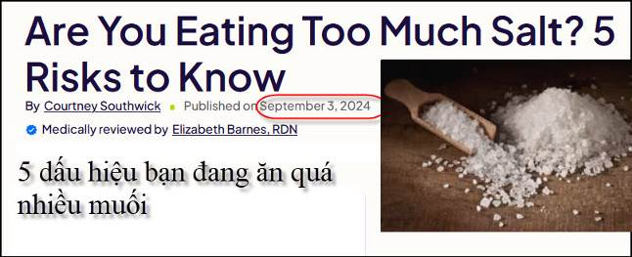
Nguồn tin và chi tiết: https://www.health.com/physical-effects-too-much-salt-8704326
HCD tóm tắt bản tin:
5 dấu hiệu bạn đang ăn quá nhiều muối
Courtney Southwick • Sức khỏe
Muối là một khoáng chất được tạo thành từ natri clorua rất cần thiết để duy trì sự sống. Cơ thể bạn sử dụng muối để cân bằng chất lỏng, dẫn truyền các xung thần kinh, di chuyển cơ bắp và hấp thụ chất dinh dưỡng.
Tuy nhiên, với vô số thực phẩm chế biến sẵn hiện nay bạn rất dễ ăn quá nhiều muối, điều này có thể có hại cho sức khỏe của bạn.

Mặc dù muối là một phần cần thiết trong chế độ ăn uống cân bằng nhưng ăn quá nhiều có thể gây ra những vấn đề sau.

1. Giữ nước và đầy hơi
Khi bạn ăn một bữa ăn nhiều muối, cơ thể bạn sẽ giữ lại lượng natri dư thừa này với nước Nước và natri dư thừa có thể gây ra chứng chướng bụng vô hại nhưng khó chịu, nhưng nó có thể cũng dẫn đến phù nề. Bạn nhận thấy tình trạng phù nề thường xuyên hơn ở mắt cá chân và bàn tay, mặc dù tình trạng này có thể xảy ra ở bất kỳ vị trí nào trên cơ thể.2
2. Tăng huyết áp
Bởi vì ăn nhiều muối có thể làm tăng lượng nước mà cơ thể bạn giữ lại, lượng nước tăng lên này có nghĩa là lượng máu cao hơn và có thể làm tăng huyết áp.
Một số người có xu hướng nhạy cảm với muối hơn, trong khi những người khác có thể ăn nhiều muối hơn mà không thấy bất kỳ ảnh hưởng nào đến huyết áp của họ. Nếu không được điều trị, tăng huyết áp có thể dẫn đến nhiều vấn đề sức khỏe như suy tim, đột quỵ hoặc bệnh thận.
Khoa học chưa rõ liệu ăn quá nhiều muối có thể dẫn đến bệnh tim mạch (CVD) hay không. Một số nghiên cứu cho thấy đường cong hình chữ U, nghĩa là nguy cơ mắc bệnh tim mạch tăng ở cả mức cao và mức thấp của lượng muối ăn vào.

3. Khát nước
Ăn thực phẩm chứa nhiều muối như khoai tây chiên hoặc các loại hạt (rang có muối) có thể khiến bạn cảm thấy khát hơn. Đó là cơ thể bạn đang nói với bạn rằng nó đang bị mất cân bằng nước và natri. Bạn có thể sẽ uống nhiều nước hơn để cân bằng nước, nhưng nếu bạn bị huyết áp cao hoặc phù nề, điều đó có thể khiến cả hai vấn đề trở nên trầm trọng hơn. Tuy nhiên, uống nước sau khi ăn nhiều muối là rất quan trọng, nếu không bạn có thể bị mất nước.

4. Sỏi thận
Nếu bạn không uống đủ nước nhưng chế độ ăn lại có nhiều muối, bạn có thể tăng nguy cơ bị sỏi thận. Sỏi thận được cấu tạo từ canxi và oxalate hoặc axit uric, nếu đủ lớn, chúng có thể gây đau.
Ăn quá nhiều muối có thể làm tăng lượng canxi loại qua thận và ra nước tiểu, điều này có thể khiến bạn có nguy cơ cao phát triển sỏi thận.

5. Nguy cơ ung thư dạ dày có thể tăng lên
Hơn 25.000 trường hợp ung thư dạ dày mới được chẩn đoán hàng năm ở Hoa Kỳ. Một số nghiên cứu cho thấy mối liên hệ giữa lượng muối ăn quá nhiều và ung thư dạ dày. Tuy nhiên, các nhà khoa học không biết chính xác bằng cách nào hoặc liệu muối có làm tăng nguy cơ ung thư dạ dày hay liệu nguy cơ ung thư dạ dày có tăng lên do các thực phẩm khác ăn cùng muối hay không.
----
Hướng dẫn chế độ ăn uống cho người Mỹ khuyên nên ăn vào ít hơn 2.300 miligam muối mỗi ngày cho mọi lứa tuổi, tức là khoảng một thìa cà phê muối.

Người ăn nhiều muối có nguy cơ mắc bệnh tim và tử vong cao hơn, Người ăn ít muối cũng có nguy cơ mắc bệnh tim và tử vong cao hơn. Những người ăn từ 2.600-5.000 miligam muối mỗi ngày có nguy cơ thấp nhất.
Khoa học vẫn chưa xác định được lượng muối ăn vào, nhưng có vẻ như chúng ta thèm muối là có lý do: cơ thể chúng ta cần nó. Điều quan trọng là đảm bảo bạn không nhận được quá nhiều hoặc quá ít. Việc cắt giảm lượng thực phẩm đóng gói sẽ giúp giảm lượng natri .

Điều quan trọng cần nhớ là không phải tất cả các loại thực phẩm có hàm lượng natri cao đều có vị mặn. Một số, như nước tương, chắc chắn có vị mặn. Nhưng các loại thực phẩm khác có thể có hàm lượng natri cao mà không có vị mặn, như bánh mì và ngũ cốc. Hơn 70% lượng natri dư thừa trong chế độ ăn của chúng ta đến từ thực phẩm chế biến hoặc đóng gói.
Nếu bạn đã được chẩn đoán mắc bệnh cao huyết áp, phù nề hoặc các vấn đề về thận, bạn nên nói chuyện với nhà cung cấp dịch vụ chăm sóc sức khỏe về tình trạng cụ thể của mình và lượng muối bạn nên ăn.

Đối với người bình thường, việc giảm lượng thực phẩm chế biến và đóng gói bạn ăn sẽ làm giảm lượng natri trong chế độ ăn uống của bạn.
Muối là một khoáng chất thiết yếu mà cơ thể bạn cần nhưng không thể tự sản xuất được. Tuy nhiên, với sự phổ biến của thực phẩm siêu chế biến trong chế độ ăn uống của người Mỹ hiện nay, việc ăn quá nhiều muối rất dễ dẫn đến tăng nguy cơ tăng huyết áp, sỏi thận, ung thư dạ dày và các tình trạng khác.

Nếu bạn mắc các bệnh như huyết áp cao, phù nề hoặc sỏi thận, hãy nói chuyện với Bác sĩ của bạn về lượng muối bạn thực sự cần trong chế độ ăn uống và cách thực hiện để giảm lượng muối ăn vào.
HCD: Thấy thì trình các bạn xem, nếu cần thì các bạn đọc nguyên va78n từ link trên. Cũng như mọi chuyện khác, các bạn hãy tin ở chính mình, đừng tin tôi, có khi tôi sai. Tôi không phải là người chuyên môn đâu.
-----===o0o===-----
Phụ lục
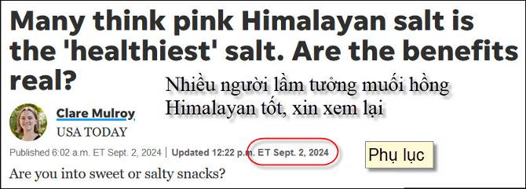
Nguồn tin và chi tiết: https://www.usatoday.com/story/life/food-dining/2024/09/02/healthiest-salt-himalayan-pink-sea/74965373007/
HCD tóm tắt bản tin:
Muối hồng Himalaya cũng đã trở thành loại muối được người tiêu dùng yêu thích vì những lợi ích sức khỏe được cho là của nó - nó có màu sắc nhờ các khoáng chất bổ sung như canxi, magie, kali và sắt.

Bragagnini nói: “Đúng, có một số chất dinh dưỡng bổ sung trong đó, nhưng bạn sẽ phải tiêu thụ rất nhiều muối biển hồng Himalaya để có được lượng hợp lý”. “Và đó không phải là điều tôi muốn giới thiệu. Bạn có thể dễ dàng nhận được những chất dinh dưỡng đó từ thực phẩm nguyên chất.”

Một số chuyển sang sử dụng các chất thay thế muối không chứa natri như No Salt hoặc Nu-Salt, nhưng Bragagnini cảnh báo không nên sử dụng chúng mà không hỏi ý kiến bác sĩ. Những sản phẩm này thay thế natri bằng các khoáng chất khác - điển hình là kali - vì vậy điều quan trọng là đảm bảo nó không tác động tiêu cực đến chế độ ăn uống của bạn theo những cách khác.
HCD: Đừng tốn tiền vô ích, lượng muối chúng ta ăn vào quá nhỏ, nên dùng muối để thêm canxi, magie, kali và sắt là diều vô nghĩa. Uống thêm một viên multivitamin-mineral dễ dàng và lợi hơn, rẻ hơn. Tôi chỉ tóm tắt phần nhỏ, nếu cần các bạn đọc chin tiết từ link trên.
-----===o0o===-----
On Sep 4, 2024, at 6:53 PM, Kieu Mong Ha <kieumong @ gl.com> wrote:
Có ai nghĩ cách trồng chanh như ảo thuật này chưa Ngày mai sẽ thực hành Chúc các bác thành công
Kmh
https://youtube.com/shorts/KzobawsJgs8?si=RAXodqPEJ-Pa6_Ja
HCD: Mấy người nông dân Việt Nam lắc đầu thầy chạy luôn.
Những đưa trẻ Việt Nam và cả người lớn ba xạo hết mức trong TikTok và Yotube, người già chúng ta hay quên, nhìn lại thử cao bao nhiêu tin tức bao nhiểu bày biểu từ năm ba năm trước coi nó đã sai cở nào.
Video nầy lấy từ hàng ngàn video ba xạo trồng cây của người nước khác và của người nước lạ, cô bé trong video chỉ post lại video của người khác và lồng giọng Việt Nam mới nhanh hơn bắn súng AK
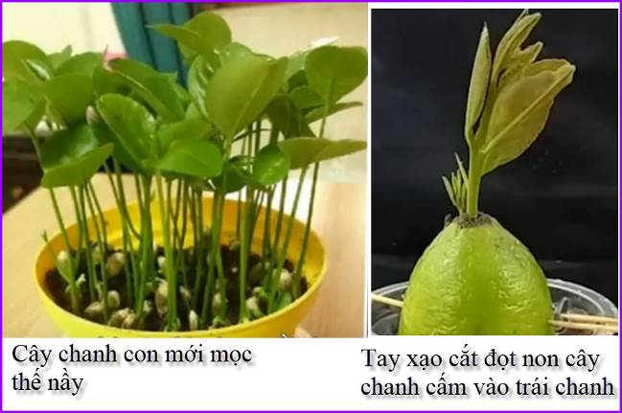

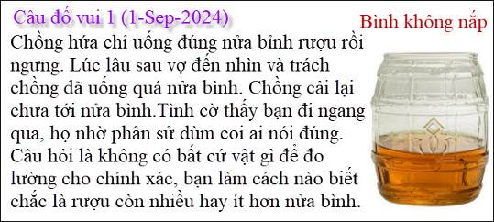

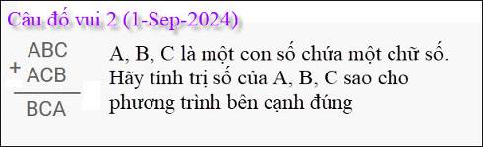
Tôi tính nhẩm thì ra đáp số nhưng chưa nghĩ ra cách giải.

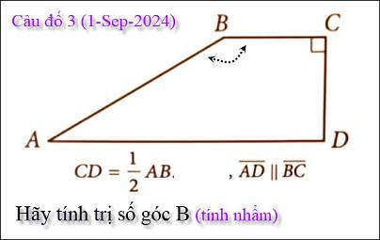
From: d n <66ring1 @ xxmail
Sent: Monday, September 2, 2024 9:24 CH
To: huy j <huy017@x x com>
Subject: Re: Screenshot (Sep 2, 2024 1:37:11 PM)

Thưa anh,
Tôi tính lại nó ra 150 độ.
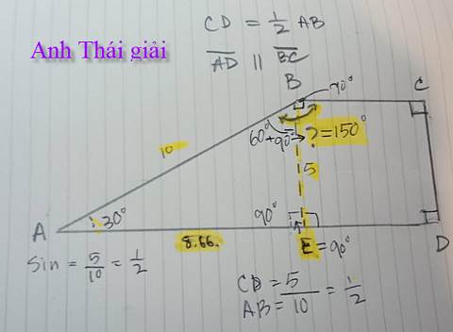
Xin gửi hinh đính kèm.
Hi vọng lần này đúng.
Thái

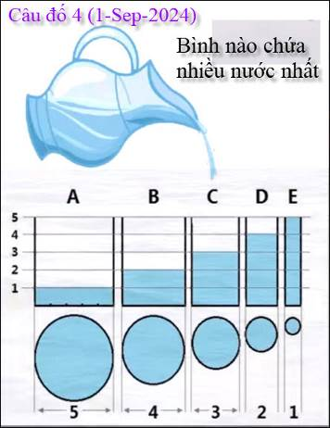

From: Hung Truong <hungttruong41 @ xxmail
Sent: Tuesday, September 3, 2024 2:13 SA
To: huy g <huy017 @ xxmail >
Cc: Hung Truong <hungttruong41 @ xxmail >
Subject: Hung Truong - Giải đáp các câu đố 1 Sep 2024 + năm Nhuận

Thân gửi anh Đẳng,
Xin gửi anh giải đáp các câu đố 1 Sep 2024 + năm Nhuận.
Xin cám ơn anh.
Hùng Trương.
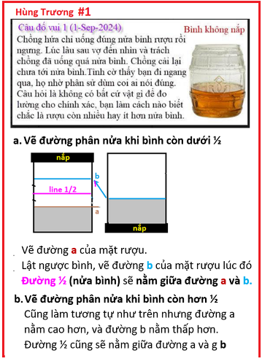
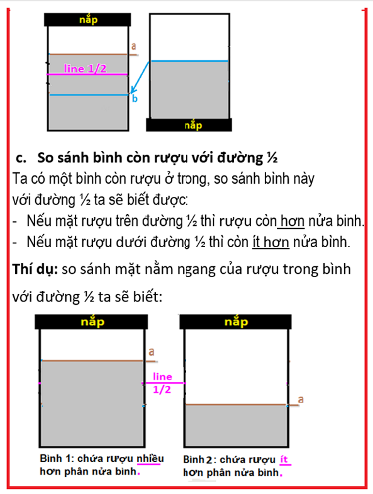
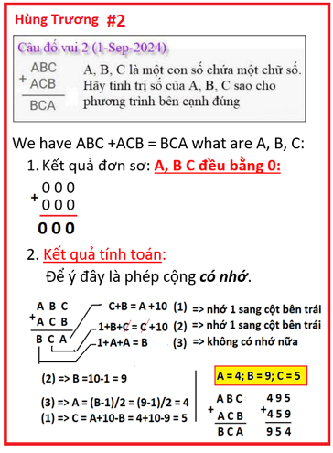
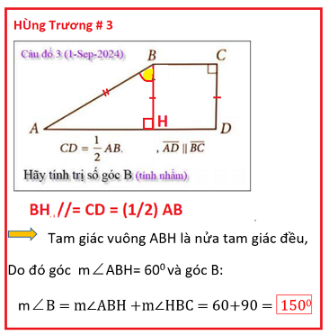
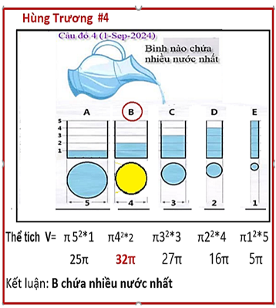

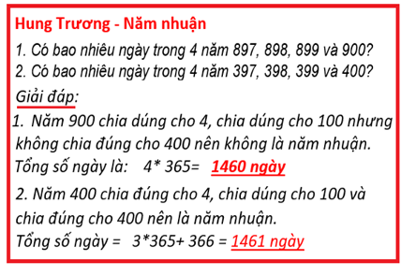
HCD: Cám ơn anh Hùng, anh giải câu đố 2 hay quá, tôi tính nhẩm ra dáp số nhưng chưa kịp tính phương pháp giải.
Về thể tích các ly nước thì diện tích đáy ly là S = πr² (r là bán kính)
A= π(2,5)² x 1=6,25π x 1 =6,25π
B= π(2)² x 2 =8π
C= π(1,5)² x 3=2,25π x 3=6,75π
D= π(1)² x 4= 4π
E= πr² x 5= 0,25π x 5=1,25π
Về bình rượu không có nắp thì chỉ cần nghiêng bình rượu trên bàn cho tới lúc mực rượu vừa sắp chảy ra bàn, nếu đáy bình bị rượu bao phủ thì còn nhiều hơn nửa bình
Nếu đáy bình hiện ra một phần thì rượu còn ít hơn nửa bình.
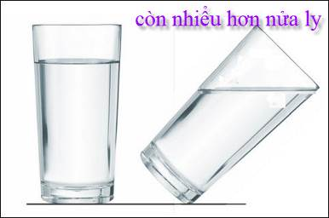
Hình thí dụ còn nước nhiều hơn nửa ly, đáy ly bị nước che.

From: Hoai Vu <hoai.hvu @ xxmail
Sent: Tuesday, September 3, 2024 12:09 CH
To: HCD G. <huy017 @ xxmail >
Subject: Lời giải mấy câu đố

Kính gửi anh Đẳng lời giải mấy câu đố.

Chị vợ chỉ cần nghiêng bình rượu cho đến khi mực rượu mấp mé miệng bình, hễ thấy rượu vẫn còn che kín hết đáy bình thì anh chồng uống chưa hết một nửa. Nếu rượu không che kín hết đáy bình thì anh chồng đã quá chén.

Tôi tính nhẩm thì ra đáp số nhưng chưa nghĩ ra cách giải.
Tính cộng hàng chục và hàng đơn vị cho biết B + C > 9 (bởi vì nếu B + C <= 9 thì kết quả phép tính cộng hàng chục và hàng đơn vị phải bằng nhau).
Hàng chục: B + C + 1 = 10 + C ==> B = 9
Hàng trăm: 2A + 1 = B = 9 ==> A = 4
Hàng đơn vị: C + B = 10 + A ==> C = 10 + A - B = 5
495 + 459 = 954

90 + 60 = 150 độ

Bình thứ nhì từ bên trái
Kính anh,
Hoài
HCD: Cám ơn anh Hoài

From: nang huynh <nlehuynh @ yy mail .com>
Sent: Tuesday, September 3, 2024 12:39 CH
To: dang chieu huynh <huy017 @ xxmail >
Subject: Giải đáp các câu đố

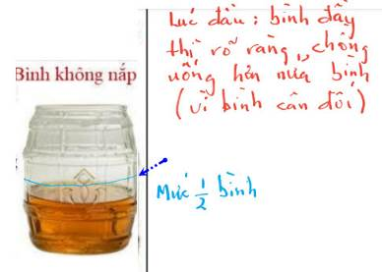

Câu 1: nếu lúc đầu, bình đầy rượu, thì ông chồng uổng HƠN NỬA BÌNH ( vì bình cân đối, dễ xác định mực nứa bình )
Câu 2: A = 4. B = 9. C = 5
495 + 459. = 954
Dễ thấy A nhỏ hơn 5 và B vào khoảng 8,9.

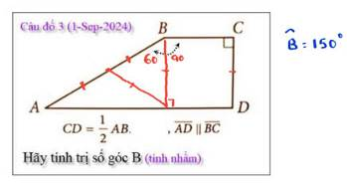
Câu 3 : Góc B = 150° ( 60° + 90°)

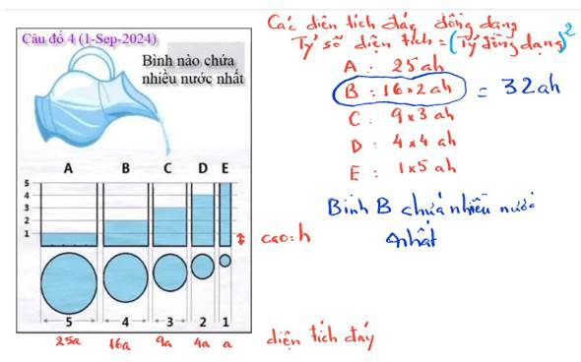
Câu 4: B chứa nhiều nước nhất
V = S. × H
Tỷ số của diện tích bằng BÌNH PHƯƠNG của tỷ số chiều dài , cho các hình đồng dạng.
Nếu chọn ah là đơn vị thể tích v, thì thế tích A B C D E lần lượt là 25 32 27 16 5. V

Cảm ơn Anh, chúc Anh mạnh khỏe
Năng
HCD: Cám ơn anh Năng
-----===o0o===-----
